SISTEMA DE OUVIDORIA

**CSU22 - REALIZAR EXTRAÇÃO DE DADOS**

Versão 1.4

Histórico de Revisões

|  |  |  |  |
| --- | --- | --- | --- |
| **Data** | **Versão** | **Descrição** | **Autor** |
| 09/05/2013 | 1.0 | Elaboração do Documento | João Antônio R. de Sousa |
| 29/05/2013 | 1.1 | Revisão e correção do Documento | João Antônio R. de Sousa |
| 02/07/2013 | 1.2 | Revisão do documento | João Antônio R. de Sousa |
| 09/07/2013 | 1.3 | Atualização do Documento | Julyana Lima |
| 27/08/2013 | 1.4 | Correção e revisão do documento | João Antônio R. de Sousa |

Sumário

1 INTRODUÇÃO 4

2 Definições, Acrônimos e Abreviações 4

3 Referências 4

4 Atores 4

5 Pré-condições 4

6 Fluxo de Eventos 5

6.1. Fluxo Básico 5

6.2. Fluxo de Exceções 5

FE01. Informação Obrigatória Não Preenchida 5

7 Ponto de Extensão 5

8 Pós-condições 5

9 Interface 5

9.1. Realizar extração de dados 5

9.1.1. Itens de Controle 6

10 Aprovações 7

# INTRODUÇÃO

Este caso de uso tem como objetivo permitir a extração de dados do Sistema de Ouvidoria do Ministério da Cultura.

# Definições, Acrônimos e Abreviações

Quaisquer definições, acrônimos ou abreviações estão especificados no Glossário do SISTEMA DE OUVIDORIA.

# Referências

* Documento de Requisitos;
* Lista de Mensagens;
* Glossário;
* EI22 – Realizar Extração de Dados;
* RN21 Realizar Extração de Dados.

# Atores

* Administrador – Realiza administração do sistema.

# Pré-condições

* O Administrador necessita estar logado no sistema.

# Fluxo de Eventos

## Fluxo Básico

**Realizar Extração de Dados**

1. O ator acessa a opção **Relatório**;
2. O sistema apresenta as opções;
3. O ator acessa a opção **Extração de Dados**;
4. O sistema apresenta os filtros para extração de dados; **9.1**
5. O ator informa os filtros;
6. O sistema realiza a extração de dados de acordo com os filtros informados;

**FE01**

1. O caso de uso é encerrado.

## Fluxo de Exceções

1. Informação Obrigatória Não Preenchida
2. O sistema verifica que existe informação obrigatória não preenchida ou incorreta;
3. O sistema apresenta a mensagem “Informe o [Campo]”;
4. O sistema retorna para o passo anterior do fluxo.

# Ponto de Extensão

Não se aplica a esse caso de uso.

# Pós-condições

Não se aplica a esse caso de uso.

# Interface

## Realizar extração de dados

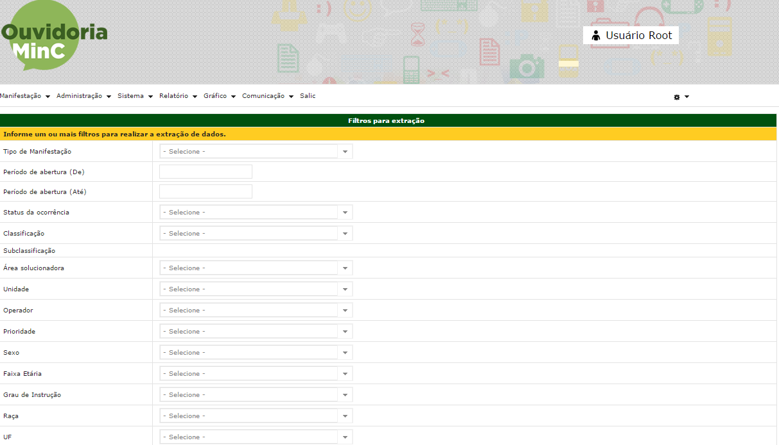

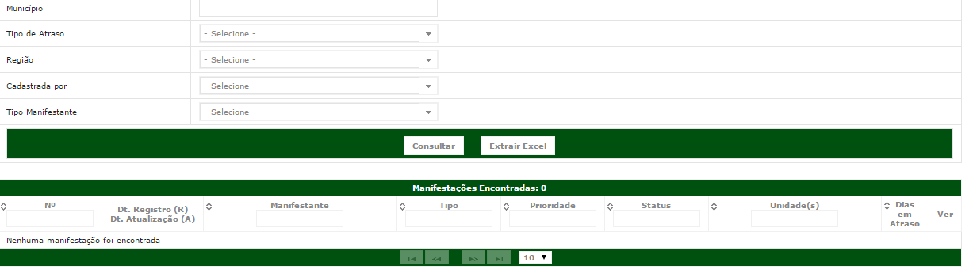

# Aprovações

Os abaixo assinados estão de acordo com o conteúdo deste documento.

|  |  |  |
| --- | --- | --- |
| **Eugênio Pereira** | | |
| Área: COSIS/MINC | **Cargo:** Coordenador de Sistemas de Informação - Fiscal do Contrato | Matrícula: 1822458 |
| Data: | Assinatura/Carimbo: | |

|  |  |  |
| --- | --- | --- |
| **Klaymer Paz** | | |
| Área: DISIS/MINC | **Cargo:** Chefe da Divisão de Desenvolvimento e Manutenção de Sistemas - Fiscal do Contrato - SUBSTITUTO | Matrícula: 1822577 |
| Data: | Assinatura/Carimbo: | |

|  |  |  |
| --- | --- | --- |
| **Paulo Kluge** | | |
| Área: CGTI/MINC | **Cargo:** Coordenador-Geral de Tecnologia da Informação - Gestor do Contrato | Matricula: 1826906 |
| Data: | Assinatura/Carimbo: | |